Kandidato medžiaga

3 užduotis

Pažiūrėkite į paveikslėlius ir papasakokite, kaip Andrius ir Lukas žaidė kamuoliu.
Močiutės gėlės

1. | 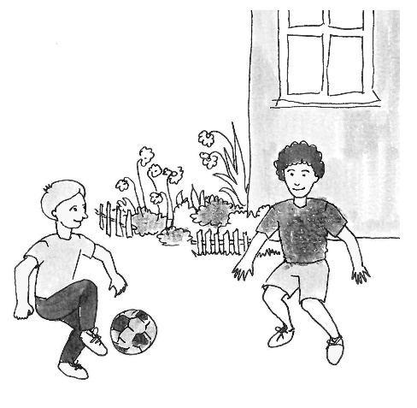 |  | 2. | 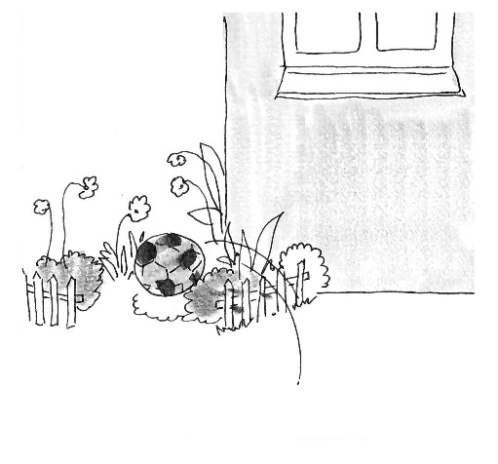

3. | 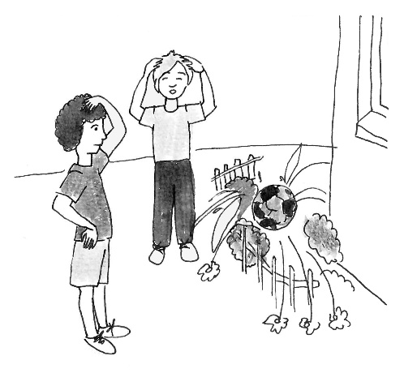 |  | 4. | 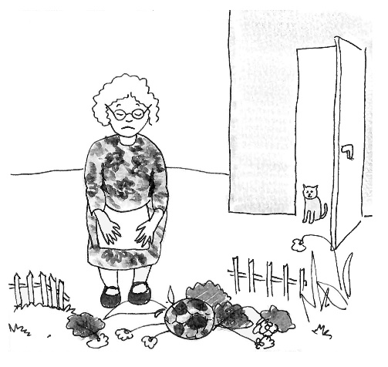

5. | 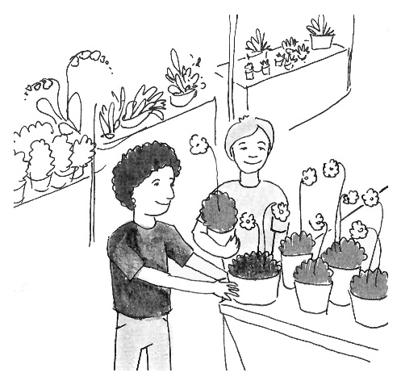 |  | 6. | 